北京邮电大学  数据结构课程设计 | 产品名称 | 产品版本 | 密级
北京邮电大学  数据结构课程设计 | Covid-19旅行模拟系统 | V1.0 | 公开
北京邮电大学  数据结构课程设计 | 定稿日期： 2020年7月9日 |  | 共 6 页



Covid-19旅行模拟查询系统V1.0

范例执行结果及测试情况说明

文 档 作 者： 史嘉程
学 院 ： 计算机学院
专 业 ： 计算机类
班 级 ： 2018211318
指 导 教 师 ： 杨 俊老师

1 范例执行结果

1.1 风险最小策略范例
策略类型 | 旅行需求 | 计算结果
风险最小 | ·出发城市：沈阳  ·目的城市：贵阳  ·限制时间：不限 | 感染风险：50.0  出发时间：2020-05-07 3时  抵达时间：2019-05-10 2时  行程耗时：71小时
表1

·范例执行结果图：

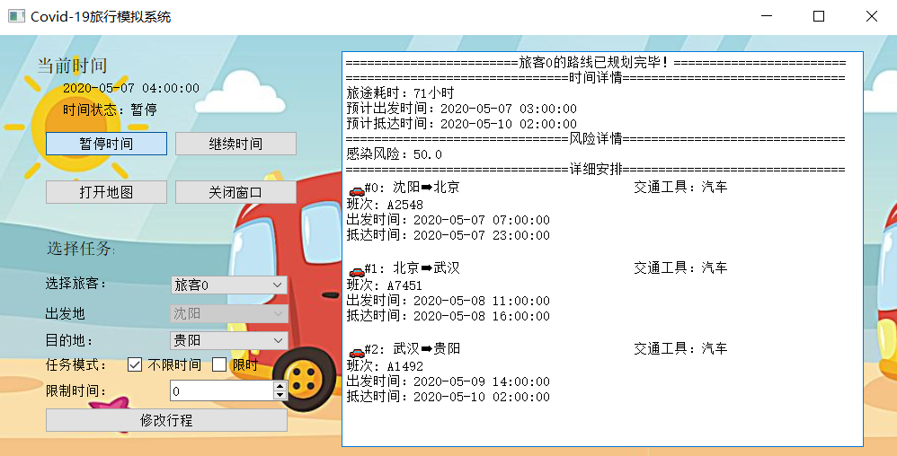
图1

1.2 限时风险最小策略范例
策略类型 | 旅行需求 | 计算结果
限时风险最小 | ·出发城市：沈阳  ·目的城市：贵阳  ·出发时间：60小时 | 感染风险：51.8  出发时间：2020-05-7 5时  抵达时间：2019-05-8 17时  行程耗时：36小时
表2

·范例执行结果图：

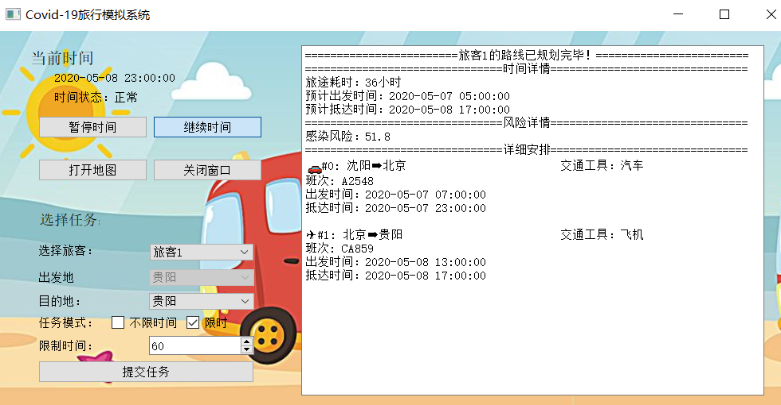
图2
2 测试情况说明

2.1 用户需求提交
首先输入旅客的要求，包括出发地、目的地、旅行策略、限制时间。然后点击按钮“提交任务”，此时系统将会规划好的旅行方案，并通过GUI展示。经过对于不同策略的测试工作，各种旅行方案均可以正常运行，无任何异常情况。
对于输入中出现的各种不合法情况，系统会及时地给出提示信息，并将状态还原到上一合法输入状态。经过测试，各种不合法的输入系统都会向用户发出提示信息，告知用户问题所在并提示修改。
同时，如果旅客已抵达某个城市，则出发城市不能选择，系统默认为当前旅客所在城市。
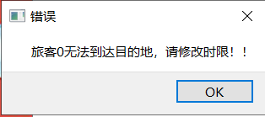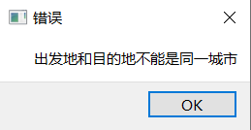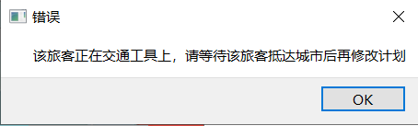
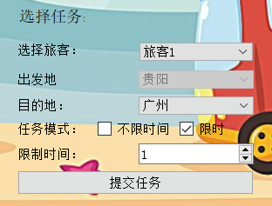

2.2 旅行路线规划与展示
提交完旅行需求后，在系统主窗口的右侧会即时输出该旅行计划对应的旅行方案。其中包括耗时、出发时间、抵达时间、风险和详细的旅行安排。经过测试，输出的方案是最优解以及符合旅行限制条件。
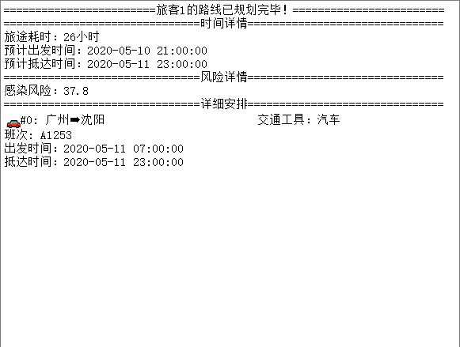

2.3 用户当前状态查询测试
在行程开始后，点击窗口左上方的“查询当前状态”按钮，弹出用户状态窗口。窗口分为两部分，窗口左侧用地图的方式形象地展示了用户当前所处班次/城市。窗口的右侧显示的是用户为完成的行程安排（关键事件），这部分内容会随着用户的位置推进不断刷新。经过大量测试，此部分显示的用户状态与行程安排一切正常，符合预期。
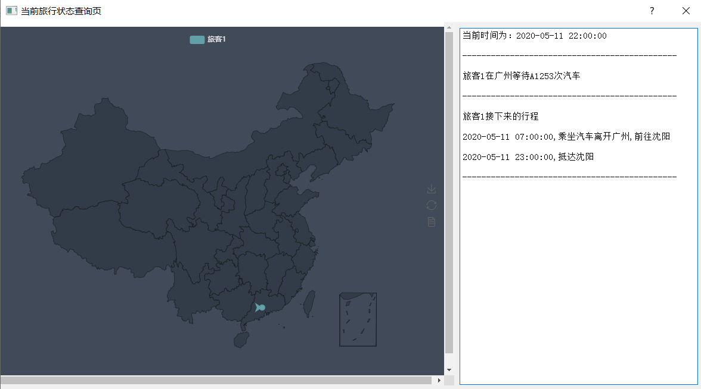

2.4 旅行计划临时变更功能测试
用户在旅行过程中，可以随时提出修改行程的要求。在用户行程开始后，“提交任务”的按钮标题变为“修改任务”，直到旅客结束行程之前，该按钮将一直维持这个状态。与此同时，“出发城市”一栏中的出发地被限制为不能修改的状态。若旅客在途经城市停留时，出发地即被修改为该城市；若在旅途中，则其为之前抵达的城市。
经过反复测试，这一系列功能均可以正常运行。本功能虽然并不复杂，但十分人性化，可以满足用户在旅行过程中临时变更计划的需求。
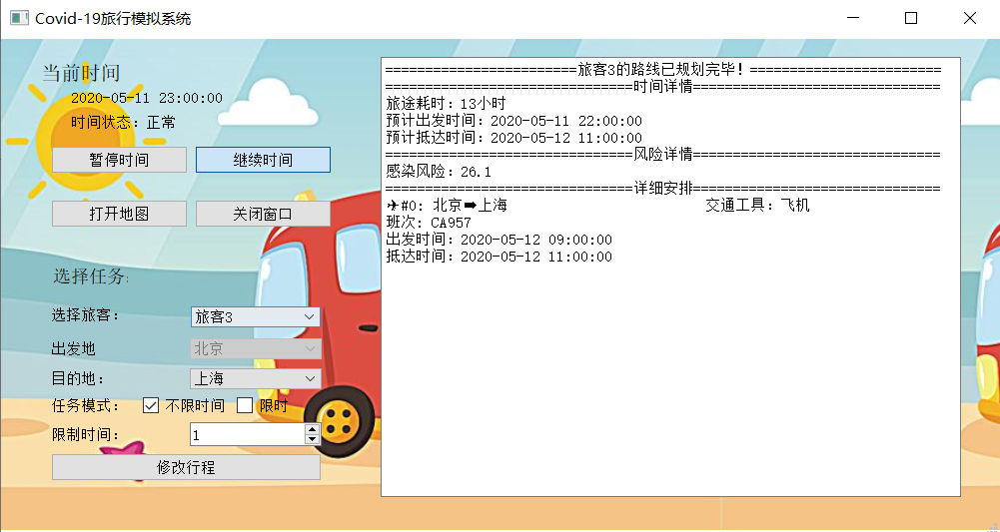

3 小结
根据以上的范例执行结果以及测试情况说明可以看出，本系统良好地实现了以下功能：
1.以时间为轴将用户旅行过程向前推进的功能；
2.旅客以最小风险策略旅行的功能；
3.旅客以限时最小风险策略旅行的功能；
4.旅客中途更改旅行计划的功能；
5.程序在地图上动态反映出旅客旅行过程的功能；
6.实时查询旅客状态的功能；

